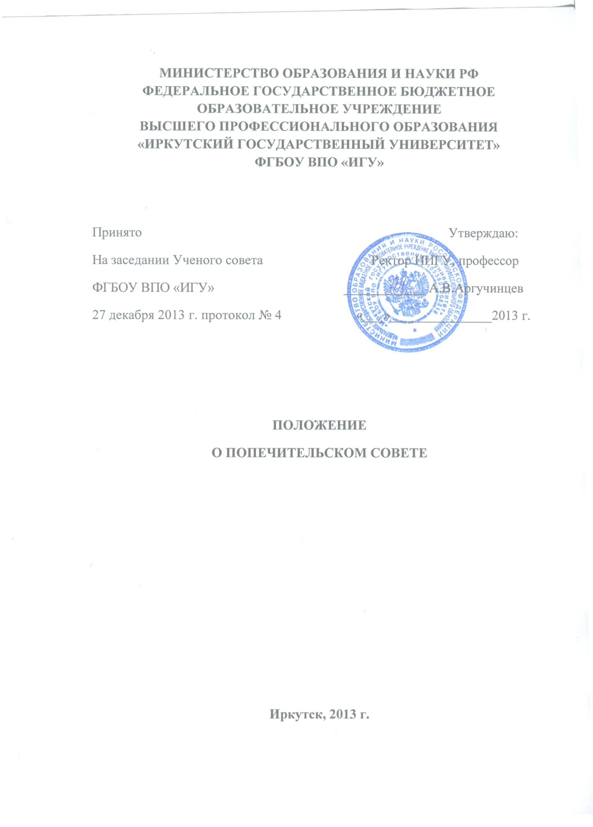

- Общие положения
1.1 Попечительский совет (далее - Совет) федерального государственного
бюджетного образовательного учреждения высшего профессионального образования «Иркутский государственный университет» (далее – ИГУ) является одной из форм самоуправления Университета.
Совет создан по решению Ученого совета ИГУ от ___________ года. Полное наименование - Попечительский совет ФГБОУ ВПО «Иркутский государственный университет».
Сокращенное наименование - Попечительский совет ИГУ.
Место расположения – корпус ИГУ № 2 (город Иркутск, ул. К. Маркса 1).
Порядок создания, деятельность, состав и полномочия Совета определяются настоящим Положением, принятым Ученым советом ИГУ и утвержденным ректором.
Состав Совета и последующие изменения в этом составе утверждаются Ученым советом ИГУ.
1.2 Совет формируется из сотрудников, обучающихся и
выпускников ИГУ, представителей учредителя, органов исполнительной и законодательной власти субъектов Российской Федерации, органов местного самоуправления и представителей иных организаций в соответствии с Уставом.
1.3 Решения Совета носят рекомендательный характер.
1.4 Совет в своей деятельности руководствуется: Конституцией Российской Федерации, Федеральным законом N 273-ФЗ «Об образовании в Российской Федерации»; Типовым положением об образовательном учреждении высшего профессионального образования (высшем учебном заведении); Стратегией инновационного развития Российской Федерации на период до 2020 года; письмом Минобразования РФ «О попечительском совете вуза», другими законодательными и нормативными актами Российской Федерации, законодательными и нормативными актами Иркутской области, Уставом ИГУ, Программами развития ИГУ; внутренними нормативными и распорядительными документами ИГУ и настоящим Положением.

2. Основные цели и задачи Совета
2.1 Совет создается в целях:
- содействия решению текущих и перспективных задач развития ИГУ;
- содействия привлечению финансовых и материальных средств для обеспечения деятельности и развития ИГУ;
- содействия развитию университетской инфраструктуры и совершенствованию материально-технической базы для осуществления основных видов деятельности университета, определенных Уставом;
-осуществления контроля за использованием привлеченных средств.
2.2. Для достижения поставленных целей Совет решает следующие задачи:
2.2.1 в сфере развития ИГУ:
-содействует реализации программам стратегического развития университета как современного конкурентоспособного вуза, обеспечивающего получение высшего, послевузовского и дополнительного профессионального образования, соответствующего мировым стандартам качества образования;
- содействует функционированию и комплексному развитию университета как системообразующего центра образования, науки и культуры Восточной Сибири;
- содействует формированию целевого капитала и других фондов, средства которых используются на развитие университета;
2.2.2 в сфере образовательной деятельности ИГУ:
- принимает участие в разработке и реализации перспективных образовательных программ высшего и послевузовского профессионального образования, реализуемых университетом, способствующих повышению качества подготовки специалистов для приоритетных отраслей экономики Иркутской области, Сибирского Федерального округа и России;
- содействует обновлению содержания образовательных программ с учетом требований работодателей к выпускниками;
- содействует в организации учебных и производственных практик обучающихся;
- оказывает содействие в трудоустройстве выпускников университета;
- оказывает содействие в финансировании зарубежных стажировок студентов, аспирантов и преподавателей университета;
2.2.3 в сфере научной деятельности Университета:
- поддерживает формирование и развитие научных школ университета;
- содействует развитию научно-исследовательской и инновационной деятельности, интеграции учебного и научного процессов;
- содействует развитию фундаментальных и прикладных научно-технических разработок, направленных на обеспечение научно-технологического прорыва в приоритетных направлениях развития науки и высоких технологий, социально-экономической сферы и решения национальных интересов России и Иркутской области;
- оказывает содействие в кооперации деятельности университета с научными организациями и бизнес-сообществом;
2.2.4 в сфере инновационной деятельности:
-содействует отбору инновационных проектов, реализуемых университетом совместно с предприятиями;
-оказывает содействие в создании малых инновационных предприятий;
- привлекает представителей инновационного бизнеса и предприятий высокотехнологичных отраслей экономики к созданию на базе предприятий (организаций) базовых кафедр и учебных и исследовательских лабораторий;
- содействует в выполнении обучающимися и сотрудниками университета научно-исследовательских и опытно-конструкторских работ на базе предприятий, в том числе по заказам бизнес-сообщества;
2.2.5 в сфере развития материально-технической базы Университета:
-содействует в строительстве объектов учебного, научного и социально-бытового назначения университета, развитию университетского кампуса для жизни и учебы обучающихся в соответствии с мировыми стандартами;
-содействует в приобретении оборудования, материалов, средств вычислительной и организационной техники, необходимых для учебного процесса и проведения научных исследований;
2.2.6 в сфере международной деятельности:
- содействует становлению и развитию межвузовской международной кооперации по инновационным образовательным и научным проектам;
- содействует в привлечении иностранных специалистов и фирм для совместной подготовки специалистов, бакалавров и магистров;
2.2.7 в сфере социальной поддержки обучающихся и сотрудников университета:
-устанавливает почетные (именные) стипендии и премии студентам, аспирантам, преподавателям и сотрудникам университета;
2.2.8 в сфере обеспечения общественного контроля и анализа эффективности деятельности университета:
- участвует в работе по оценке деятельности университета с точки зрения эффективности проводимой им политики в сфере образования, научной и инновационной деятельности;
- участвует в работе по оценке качества подготовки специалистов, бакалавров и магистров и эффективности научных исследований, проводимых учеными и научными коллективами университета;
2.2.9 в сфере реализации информационной, общественной, выставочной
деятельности и внешнего позиционирования университета:
- содействует в проведении на базе университета олимпиад, конкурсов, соревнований, форумов, фестивалей и других массовых мероприятий;
- содействует участию университета в российских и зарубежных выставках, конференциях;
Рассматривает другие вопросы и осуществляет другие виды деятельности, отнесенные к компетенции Совета, в соответствии с Уставом ИГУ и действующим законодательством.

- Организация работы Совета

3.1. Попечительский совет создается и прекращает свою деятельность по решению Ученого совета университета.
3.2. Совет создается на 5 лет.
3.3. Численность Совета не регламентируется.
3.4. Кандидатуры в состав Попечительского совета вправе выдвигать:
- учредитель ФГБОУ ВПО «ИГУ»;
- конференция научно-педагогических работников, иные общественные организации университета;
- Ученый совет ИГУ;
- ректор ФГБОУ ВПО «ИГУ».
Возможно самовыдвижение кандидатов.
Прием в члены Попечительского совета оформляется личными заявлениями.
3.5. Коллегиальным органом управления Попечительского совета является общее собрание его членов, которое созывается по мере необходимости, но не реже двух раз в год. Внеочередные общие собрания Попечительского совета могут быть созваны его Председателем, или по предложению более половины членов Попечительского совета, а также по решению ректора ИГУ.
3.6. Общее собрание Попечительского совета:
- утверждает целевые программы, проекты деятельности и смету расходов Попечительского совета;
- вносит предложения об изменении и дополнении настоящего Положения;
- согласовывает новых членов Попечительского совета и определяет участок их работы;
- заслушивает и утверждает отчет Председателя о деятельности Попечительского совета;
- утверждает годовой отчет и годовой бухгалтерский баланс;
- избирает председателя, заместителей председателя.
3.7. Общее собрание членов Попечительского совета правомочно при участии в нем более половины членов Совета. Решения принимаются большинством голосов присутствующих.
3.8. В состав Попечительского совета входит ректор ИГУ.
3.9. Сотрудники университета не могут составлять более одной пятой от общего числа членов Попечительского совета.
3.10. Первоначальный состав Попечительского совета избирается Ученым советом университета по представлению ректора. Решение принимается простым большинством голосов, открытым голосованием на заседании Ученого совета университета.
3.11. Дальнейшее изменение состава (вывод из состава, введение новых членов) Попечительского совета производится на заседаниях Совета. Решение принимается простым большинством голосов, открытым голосованием на заседании Попечительского совета при кворуме не менее 2/3 от списочного состава Попечительского совета. Решение Попечительского совета утверждается Ученым советом университета.
3.12. Членами Совета могут быть избраны иностранные граждане и представители зарубежных юридических лиц.
3.13. Возглавляет Совет председатель. Председатель Совета, его заместители и секретарь Совета избираются на первом заседании Совета из числа членов Совета открытым голосованием простым большинством голосов присутствующих. Срок полномочий председателя, заместителей председателя и секретаря Совета определяется решением Совета.
3.14. Для рассмотрения отдельных вопросов Советом могут создаваться рабочие группы (комиссии) из числа членов Совета и иных лиц.
3.15. Председатель Совета:
- разрабатывает и координирует долгосрочные и текущие программы деятельности Попечительского совета в соответствии с Положением и организует их реализацию, представляет их на обсуждение и утверждение Совету;
- создает структуру Попечительского совета;
- руководит деятельностью Совета;
- координирует деятельность рабочих групп Совета;
- в пределах своих полномочий заключает договоры, необходимые для
осуществления деятельности Совета;
- представляет Совету и Ученому совету ИГУ ежегодный отчет о деятельности Совета;
- организует взаимодействие Попечительского совета с руководством и коллегиальными органами управления ИГУ;
- осуществляет другие виды деятельности, отнесенные к компетенции
председателя Совета.
3.16. Член Совета:
а) вносит на рассмотрение Совета предложения по вопросам деятельности Совета, развития университета;
б) участвует в обсуждении текущих вопросов на заседаниях Совета;
в) участвует в деятельности рабочих групп Совета;
г) осуществляет другие виды деятельности, отнесенные к компетенции члена Совета.
3.17. Члены Совета осуществляют свою деятельность в Совете на общественной основе без отрыва от основной деятельности.
3.18. Совет проводит свои заседания не реже двух раз в год или по мере необходимости при возникновении соответствующих его компетенции вопросов. Заседание Совета может проводиться в форме совместного присутствия, а также в форме видеоконференций, селекторного совещания или заочном режиме. На заседании Совета председательствует председатель Совета, а в случае его отсутствия - один из заместителей.
3.19. Совет действует на основе равноправия его членов, гласности, в тесном взаимодействии с ректором и Ученым советом Университета.
3.20. Заседание Совета правомочно, если в нем участвует не менее половины членов Совета. Члены Совета должны участвовать в заседании лично, но в случае невозможности такого участия вправе довести до Совета свое мнение по относящимся к ведению данного Совета вопросам письменно (заочное участие). Это мнение должно быть оглашено на заседании Совета и учтено при принятии решения (заочное голосование).
3.21. Решения Совета принимаются путем открытого голосования простым большинством голосов присутствующих при наличии кворума (не менее половины членов Совета) и оформляются протоколом, подписываемым председательствующим на заседании. Протокол рассылается всем членам Совета.
3.22. Университет осуществляет организационно-техническое сопровождение Совета, в том числе выделяет помещения для его работы.
3.23. Выход члена Совета из состава Совета осуществляется путем подачи письменного заявления председателю.
3.24. Привлеченные Попечительским советом средства поступают на лицевой счет ФГБОУ ВПО «ИГУ» и расходуются ректором в соответствии с условиями привлечения по решению Попечительского совета.
3.25. Решения Попечительского совета оформляются протоколами, которые подписываются председателем и секретарем, ведущим протокол собрания.

4. Взаимодействия
4.1. Совет представляет интересы университета в федеральных и местных органах исполнительной власти, общественных и международных организациях, средствах массовой информации, а также в отношениях с другими образовательными учреждениями и отдельными гражданами.
4.2. По запросу Совета (на основании решения Совета) все органы управления университета обязаны предоставить информацию по вопросам развития университета, относящимся к компетенции Совета.
4.3. Совет имеет право обсуждать эффективность проводимой университетом политики в сфере образования, научной, инновационной и финансовой деятельности и вносить ректору и Ученому совету Университета предложения по ее оптимизации.
4.4. Члены Совета совместно с комиссиями Ученого совета Университета участвуют в контроле за использованием привлеченных Советом внебюджетных финансовых средств Университета.
5. Прекращение деятельности Совета
5.1 Ликвидация и реорганизация Совета может производиться по решению Совета и (или) Ученого совета Университета.

6. Порядок утверждения и внесения изменений в Положение о Совете
6.1 Предложение о внесении изменений в настоящее Положение вносятся членами Совета и (или) Ученым советом Университета. Порядок рассмотрения и внесения изменений и дополнений определяется нормативными актами университета.
7. Хранение и передача экземпляров Положения о Совете
7.1. Первый экземпляр Положения вместе с листом согласований хранится у секретаря Ученого совета ИГУ, контрольный экземпляр хранится у председателя Совета, электронная копия - в базе данных «Нормативные документы ИГУ».

От 21 декабря 2012 года N 273-ФЗ «Об образовании в Российской Федерации», (в ред. Федеральных законов от 07.05.2013 N 99-ФЗ, от 23.07.2013 N 203-ФЗ, от 25.11.2013 N 317 ФЗ);
Утверждено Постановлением Правительства Российской Федерации от 14 февраля 2008 г. N 71), р. V. Управление высшим учебным заведением;
Утверждена распоряжением Правительства Российской Федерации от 8 декабря 2011 г. N 2227-р), раздел V. Формирование компетенций инновационной деятельности, п. 1. Образование;
Письмо Минобразования РФ от 24.03.2000 N 15-13ин/15-11 «О попечительском совете вуза» - текст документа по состоянию на июль 2011 года», приложение: «Рекомендации к утверждению Положения о попечительском совете государственного образовательного учреждения высшего профессионального образования».

